应用场景：
在现实的语音识别应用场景中，我们常常会用到唤醒词唤醒我们的设备。比如说某度的小度小度，某米的小爱同学。在我们平台一个设备可以设置几个唤醒词，唤醒词可以自定义，非常的人性化。但是问题来了，当您在平台上设置了多个唤醒词之后，你又想单独用其中一个唤醒词那该怎么办？？我们可以通过语音来设置它，让它来选择您想要的一个唤醒词，来唤醒和控制您的设备。

一、设置多个唤醒词
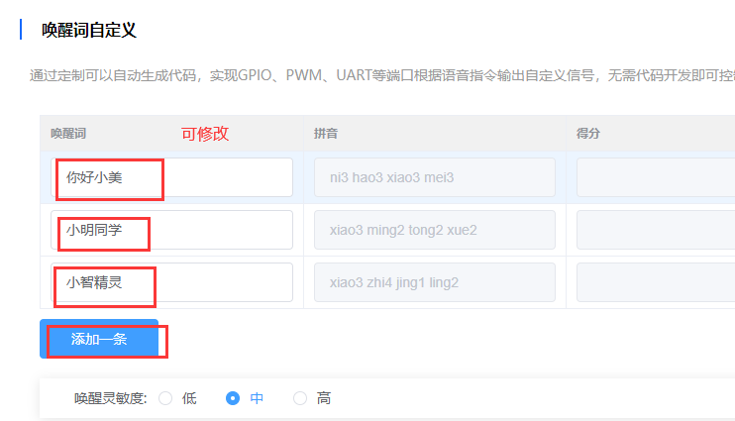
使用好的唤醒词，会更容易唤醒系统，带来良好的体验；使用差的唤醒词，会导致唤醒困难，甚至无法唤醒系统。唤醒词自定义规则如下：
只支持中文，3-6个字，4个字为最佳；
避免使用敏感词：包含政治，伟人名字、脏话，黄赌毒等；
避免使用口语化的词汇，口语词汇日常使用频率很高，容易导致误唤醒，如“你好啊”；
唤醒词发音应选择易开口，响度大，发音清晰易分辨的词；
避免使用多音字，唤醒词的音节覆盖应尽量多，差异大；
避免使用叠字，避免连续使用零声母的词，如“安”；
如因使用市面上已存在的唤醒词而产生纠纷，由开发者自行承担，请慎重选择。
唤醒词和后面的免唤醒命令词加起来不要超过10个，否则可能影响唤醒效果。
唤醒灵敏度：一般选择“中”
二、通过语音选择某个唤醒词
1.在基础信息里面设置好行为名字，然后设置触发方式，第一个设置命令词触发，设置的名字加多一个附加条件。
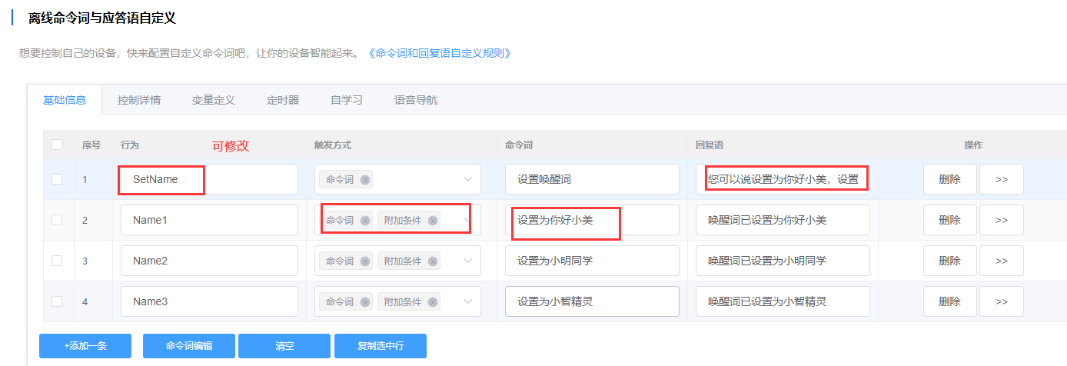

- 然后设置变量

选择“变量定义”页签，可以进入变量定义，点击“+添加变量”可以新增变量定义：
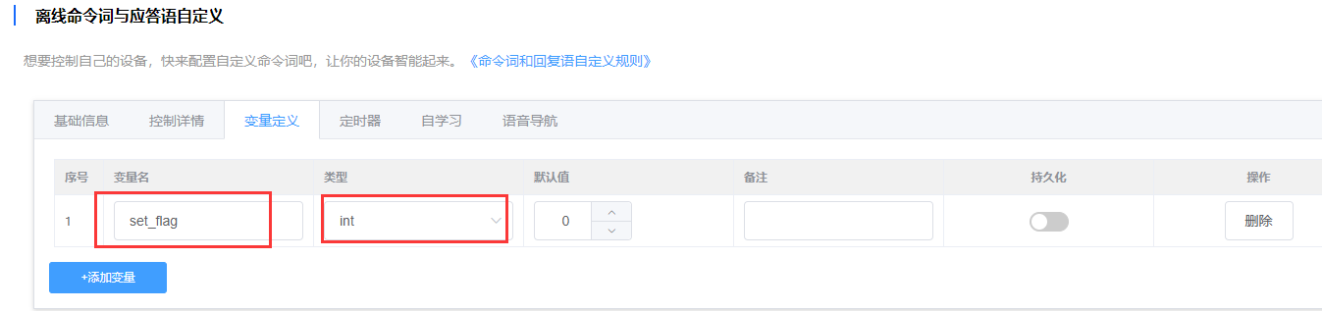
变量名：变量名不能为空，输入的变量名要满足C语音的变量名规则，变量名也不能重复，否则会导致后续固件生成失败
类型：目前支持char、int、double、unsigned char类型
默认值：变量的初值
备注：便于后续记忆和理解，可不填
持久化：启用后，该变量的值会保存起来，系统重启后，会将该变量的值恢复成重启前的值

变量的典型用途是用于保持运行中的内部状态，并可以作为条件来判断一个行为或一个控制动作是否应该执行。

- 通过设置变量控制
点击“添加控制”，控制方式选择“变量设置”，选择“变量”（在“变量定义”中已定义），操作选择“设置”，方式选择“数值”，输入数值，可以将变量设置为对应数值：
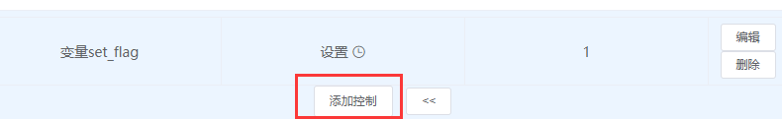
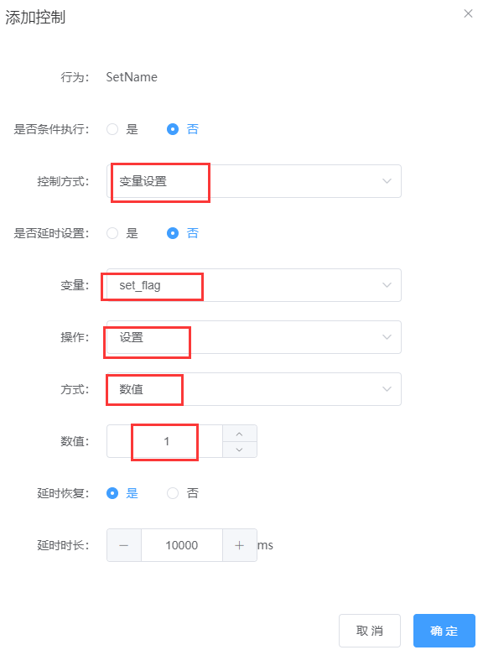

三、被选择的唤醒词设为允许，其他的设为禁止

1.设置附加条件

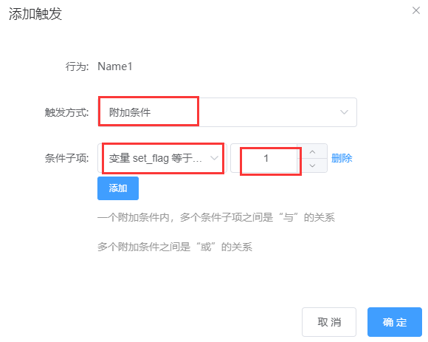
2.添加控制被选择的唤醒词设为允许
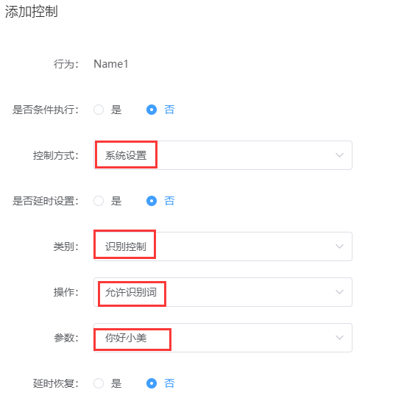
3.添加控制其他唤醒词设为禁止
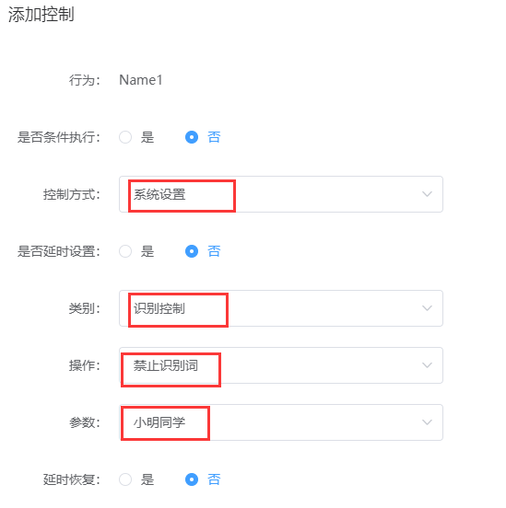

4.再设置一个控制变量数值为0
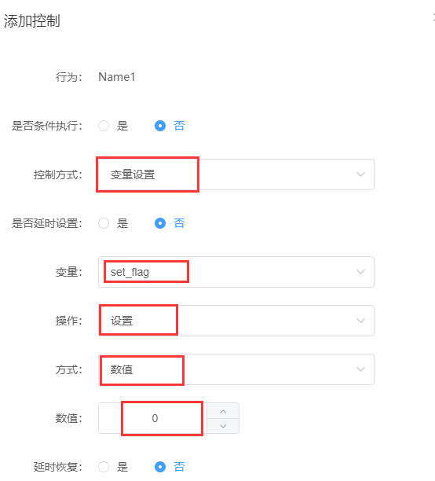
你将看到如下的示例图，其他想要设置的唤醒词也是这样设置即可：
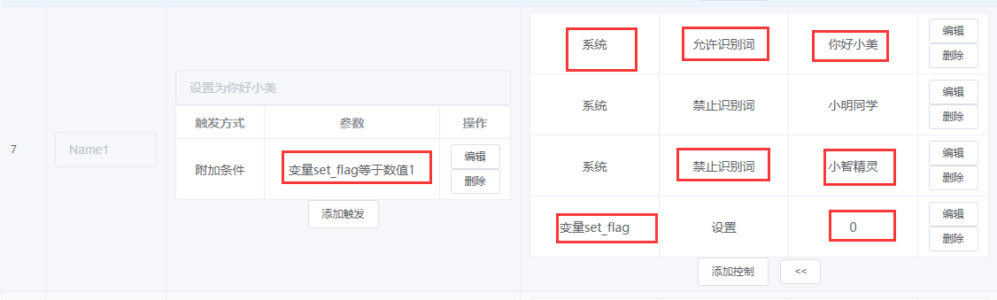

© 2022 机芯智能有限公司. 版权所有

